Kính thưa quí bạn
Hôm nay xin đến cùng các bạn vài chuyện đời thường
1. Phố rùm (forum) góp ý vể bài tạp ghi Văn hoá "cởi giày" của nhà văn Huy Phương. Thế thì quốc gia nào trên thế giới theo nền Văn hoá "cởi giày".
2. California nhiệt độ cao nguy hiểm gây ra cái chết của một người đi xe đạp ở Death Valley National Park
3. Một vị hỏi cách tìm tên tác giả hay tựa sách trong Quán Ven Đường
4. Góc đố vui và lời giải
HCD 7-7-2024
Có một bằng hữu hỏi làm sao khởi sự nuôi ong mật tại thành phố ở Mỹ. Câu hỏi khá lý thú viết ra khá dài, do đó tôi sẽ trả lời ở email MTC kế tiếp
----------------
Kính thưa quí bạn, tôi nhận được những email trich sau đây trực tiếp và qua diễn đàn (groups) đông người, có nghĩa là những bằng hữu post vào ý nghĩ của mình công khai.
Do đó tôi mạn phép trích lại vào đây để các bạn cùng đọc (chữ đen)
Khởi đầu một vị gởi bài Văn hoá "cởi giày"của nhà văn Huy Phương
( trích - >)
Début du message transféré :
De: Huu LE MINH
Objet: Văn hoá "cởi giày"
Văn hoá "cởi giày"
- Huy Phương -
Từ ngày sang Mỹ tôi không bao giờ sắm những đôi giày có dây. Thật là phiền phức khi vào nhà người khác phải đứng lom khom, chân co chân duỗi để tháo chiếc giày ra, trước khi bước vào nhà, cho vừa lòng gia chủ. Với đôi giày không dây, chỉ cần tuột ra hay xỏ vào nhanh chóng rất tiện lợi. Có hôm chưa kịp cởi giày, đang bận bắt tay bắt chân thì bà chủ nhà đã thẳng thừng gọi ông chồng: “Anh nhắc mấy ông bạn cởi giày ra!”
Có nhà lại cẩn thận treo một cái bảng nhỏ ở ngay cửa bằng tiếng Anh, còn hơn là ở cửa chùa hay nhà thờ Hồi Giáo: “Take off your shoes before entering!” Làm như gia đình này suốt năm chỉ tiếp toàn khách Mỹ. Khách Việt không biết tiếng Anh chắc phải nhờ chủ nhà phiên dịch, nhắc nhở.
Liệu khách đến thăm có dị ứng với loại bảng “chào mừng quan khách” này không? .....
HCD : Bài tạp ghi của nhà văn Huy Phương còn dài, trên đây chỉ là phần mở đầu. Các bạn muốn đọc nguyên bài thì vào đây : https://www.nguoi-viet.com/nhin-tu-little-saigon/Van-hoa-coi-giay-2823/

Một vị khác trong « Phố Rùm » (forum) góp ý :
Le 06/07/2024 à 07:58, 'An Mai' via Ban Van Tho Chinh Tri a écrit :
Nhà chúng tôi có lệ như tòa Bạch Cung, White House của Hoa Kỳ vậy, không một người khách nào vào nhà phải cởi giầy ra. Nếu có người nào lở đã cởi giầy ra thì Bà chủ nhà sẽ cầm đôi giầy của khách đem vào để cạnh chân khách và bảo phải mang vào đi và kèm thêm câu nói " Nhà là để phục vụ cho con người, chứ không phải con người phục vụ cho nó quá mức như vậy. Tòa Bạch Ốc có bắt khách cởi giầy ra đâu ?
Một vị khác góp ý :
Von: Nhac Tran <nhac.tran@
Datum: 06.07.24 09:03 (GMT+01:00)
Betreff: Re: [BanVTCT] Re: Văn hoá "cởi giày"
Cuối tuần.......
Trích : "Tòa Bạch Ốc có bắt khách cởi giầy ra đâu ?"
Toà nhà Bạch ốc không bắt khách cởi giầy bởi vì có hàng chục người lau chùi, tẩy trùng mỗi ngày, mỗi giờ. Phí tổn do dân đóng thuế đài thọ và là "tiền chùa"
Nhà tôi thì ngược lại, khách mang giầy dơ bẩn, dính phân chó, phân mèo vào nhà, thúi bể lỗ mũi, tui phải cong lưng lau chùi. Mệt quá!!!!! Ai trả chi phí này ? It's me !
Đó là "logics".
Vậy thì, cởi giầy hay không là tùy theo sự nhận thức của mỗi người. Nếu xem người chủ nhà là thứ "hạ cấp", "đồ chết tiệt" thì cứ ung dung mang giầy vào nhà.
Ngược lại, thì phải tôn trọng chủ nhà một chút, đó là phép lịch sự phải không ?
TNN
Vị thứ ba góp ý :
From: 'manhhungnguyen.nguyen' via Ban Van Tho Chinh Tri
Sent: Saturday, July 6, 2024 1:27 SA
Subject: Re: [BanVTCT] Re: Văn hoá "cởi giày"

Nhập gia tùy tục, nhập giang tùy khúc. Tôi không bao giờ dám nghĩ tôi luôn đúng, tôi phải, người khác phải giống mình.
Cũng tùy theo nhà lót thảm, hay gỗ hay lát gạch. Làm đẹp lòng chủ nhà và tế nhị thì mới giữ được tình thân hữu dài lâu.
Cũng có chủ nhà muốn khách cởi giầy nhưng vì lịch sự không nói lời yêu cầu, nếu họ để vài đôi dép cho khách thì mình cũng nên hiểu, thế thôi.
NMH
Một vị khác ở bên Pháp cho biết:
From: 'M L Q' via Ban Van Tho Chinh Tri <ban-van-tho-chinhtri@
Sent: Sunday, July 7, 2024 10:03 AM
Subject: Re: [BanVTCT] Re: Văn hoá "cởi giày"

Ở Pháp không có "văn hóa cở giầy" nên khi sang Mỹ, có lần đi với người real estate agent đi tìm nhà thấy nhà kia mới trông bên ngoài được quá, tính vào xem.
Nhưng khi tới cửa, thấy treo cái bảng phải "hạ giầy " thì ML nói "thôi, không vào nữa". Người agent hỏi tại sao, ML nói "tôi chưa bao giờ phải cởi giầy khi vào nhà nào cả, nhà này bắt cởi giầy nên tôi không vào!"
Sau một thời gian sống tại Mỹ tôi thấy đến chơi nhà bạn Mỹ, các đồng nghiệp của ông Xã tôi, chưa có nhà nào phải cởi giầy dù nhà họ lót thảm nhưng nhà VN thì có! Người Mỹ họ lót thảm nhưng mỗi tuần đều có người tới clean nên lúc nào cũng như mới, dù mọi người đi giầy vào.
Tôi thấy rằng, nếu nhà lát gạch bông, lót ván (thật hay giả) thì không nên bắt khách khứa phải cởi giầy. Trái lại có nhà lót thảm dầy, màu sáng thì mình cũng ngại khi bước vào vì gót giầy in dấu trên thảm (dù giầy rất sạch nhưng in dấu giầy, không phải vết bẩn). Lần sau có được mời cũng tìm cớ thoái thác:
Vì vậy khi tôi mua nhà (2 lần) thì điều đầu tiên làm là thay tất cả thảm bằng cách lót ván trừ các phòng ngủ, và tôi chưa hề nói bạn bè đến chơi phải cởi giầy bao giờ cả. Ông Xã tôi vẫn nói "Mình quý bạn hơn cái thảm chứ!" tuy nhiên có những bạn hễ vào nhà là cởi giầy, có nói đừng cởi thì bạn trả lời "quen rồi, cởi giầy cho mát chân " thì cũng chịu thôi.
Nhưng phải thủ thật rằng đôi khi nhìn hình chụp tại nhà của một số người, các bà các cô ăn diện quá trời, các ông thì complet cà-la-wách nhưng nhìn xuống chân thì đều đi chân đất, chán thì thôi!
ML

Một vị khác góp ý thế nầy:
From: ban-van-tho-chinhtri@ Phung Nguyen
Sent: Sunday, July 7, 2024 10:35 SA
Subject: Re: [BanVTCT] Re: Văn hoá "cởi giày"
Nhập gia tùy tục, nếu muốn khách cởi giày thì chỉ mời những người thân quen ăn mặc thoải mái, còn những người kiểu cách thì không. Còn những người cao sang kiểu cách thì một là ra nhà hàng ăn, muốn nhảy nhót thì ra vũ trường, tùy theo tuổi tác mà lựa nơi vũ trường thích hợp. Người Việt khi ra ngoài quốc có khả giá những đầu óc còn quê mùa nên không phân biệt được nói ăn, chơi, tiếp khách ở các nước ngoài. Ngày xưa tôi còn nhớ một ông sĩ quan tùy tùng VNCH đi công vụ nước ngoài vứt thuốc lá xuống thảm đỏ để dụi trong phòng khánh tiếp!
PN

HCD : Các bạn hỏi tôi nghĩ sao à?
Bí mật, nhưng các nhà khoa học nghĩ sao? Thưa họ nghĩ thế nầy:
( trích - >)
Is it OK to wear your shoes in the house?
Most shoes carry potentially harmful germs and toxins, so they’re best left at the door (or outside). So, what’s the best way to tread through your (or someone else’s) home?
Internal medicine physician Daniel Sullivan, MD, shares the news and “ewwws” about your shoes — and why it’s best to kick them off at the door.
Your shoes have illness-causing bacteria on them
“Studies have shown that most shoes have millions of bacteria on them,” Dr. Sullivan says. “The germs you track into your house can live on your floor for days or longer. Then, if you touch the floor and touch your face, the germs can get inside your body.”
More gross news: Doing a quick sole check isn’t enough to avoid these tiny invaders. Even if you don’t knowingly step in something icky, germs are everywhere. Any public place, from a grocery store to a shopping mall or public restroom (yuck), is home to a colony of microbes ready to stick to your sandals, sneakers, heels and boots. And some of them can bring illnesses.
When scientists have examined the soles of shoes, they’ve found hundreds of different germs, including:
• Methicillin-resistant Staphylococcus aureus (MRSA), a superbug that’s resistant to common antibiotics and can cause life-threatening infections.
• Escherichia coli (E. coli), bacteria that live in your colon and can cause diarrhea and other infections.
• Clostridioides difficile (C. diff), a bacterium that can cause severe, life-threatening diarrhea and colitis.
(< - hết trích)
Tạm dịch:
Mang giày trong nhà có sao không?
Hầu hết các đôi giày đều mang vi trùng và độc tố có hại, vì vậy tốt nhất chúng nên để ở cửa (hoặc bên ngoài). Vì vậy, cách tốt nhất để bước qua nhà của bạn (hoặc nhà người khác) là gì?
Bác sĩ nội khoa Daniel Sullivan, MD, chia sẻ tin tức và "ewwws" về đôi giày của bạn - và tại sao tốt nhất là đá chúng ra khỏi cửa.
Giày của bạn có vi khuẩn gây bệnh trên chúng
"Các nghiên cứu đã chỉ ra rằng hầu hết các đôi giày đều có chứa hàng triệu vi khuẩn", Tiến sĩ Sullivan nói. "Các vi trùng bạn mang vào nhà có thể sống trên sàn nhà của bạn trong nhiều ngày hoặc lâu hơn. Sau đó, nếu bạn chạm tay vào và sau đó chạm vào mặt bạn, vi trùng có thể xâm nhập vào bên trong cơ thể bạn.
Tin tức “thô thiển” hơn: Dù cho bạn kiểm tra nhanh đế giày (có dơ hay không) cũng không đủ để tránh mang vi khuẩn. Mà dù cho cả khi bạn không đạp vào vật dơ bản đi nữa, thì vi trùng cũng có khắp mọi nơi công cộng nào, từ cửa hàng tạp hóa đến trung tâm mua sắm hoặc nhà vệ sinh công cộng (yuck), là nơi có một đàn vi khuẩn sẵn sàng dính vào dép, giày thể thao, giày cao gót và ủng của bạn. Và một số vi khuẩn nầy có thể mang lại bệnh tật cho con người.
Khi các nhà khoa học kiểm tra đế giày, họ đã tìm thấy hàng trăm loại vi trùng khác nhau, bao gồm:
• Staphylococcus aureus kháng methicillin (MRSA), một siêu vi khuẩn kháng kháng sinh thông thường và có thể gây nhiễm trùng đe dọa tính mạng.
• Escherichia coli (E. coli), vi khuẩn sống trong đại tràng của bạn và có thể gây tiêu chảy và các bệnh nhiễm trùng khác.
• Clostridioides difficile (C. diff), một loại vi khuẩn có thể gây tiêu chảy nặng, đe dọa tính mạng và viêm đại tràng.
----
Thế thì Văn hoá "cởi giày" ở các quốc gia khác ra sao?
Thưa đây là danh sách các quốc gia có “văn hóa cởi giày”:
India, Afghanistan, Pakistan, Iran, Turkey, Japanese, China, Korea, Vietnam, Malaysia, Thailand, Burmese, New Zealand, India, Afghanistan, Pakistan, Iran, Turkey... Northern Europe, Scandinavia, Baltics.... Asia, Eastern Europe, Middle East... Lebanon, Palestine, Jordanm, Caribbean countries....
Còn nhiều lắm các bạn ơi kể hoài còn hoài.

Còn Âu Châu thì sao?
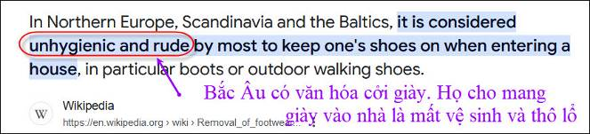
Tạm dịch hàng chữ trong hình:
Ở Bắc Âu, Scandinavia và Baltics, hầu hết mọi người đều coi là mất vệ sinh và thô lỗ khi mang giày khi vào nhà, đặc biệt là mang ủng hoặc giày đi bộ ngoài trời.
Đại khái không phải tất cả các gia đình trong một quốc gia chọn phía nầy hay phía kia, nhưng những nơi có tên trên thì người chọn Văn hoá "cởi giày" đông hơn.
Nhưng cũng có nơi hầu hết mọi nhà đều áp dụng Văn hoá "cởi giày" như Nhật bản, Ấn độ, Thái lan, Afghanistan, Pakistan...

Câu hỏi chót: Người Mỹ có theo văn hóa Văn hoá "cởi giày" không?
Thưa câu trả lời thế nầy: (theo thống kê nghe các bạn, không phải đoán mò đâu)

Tạm dịch hàng chữ trong hình:
Bạn có cởi giày khi đi vào nhà mình hay không là tùy bạn. Yêu cầu khách cởi giày có thể là chuyện “khó xử” hoặc thậm chí là thô lỗ. Trên thực tế, cùng một cuộc thăm dò của CBS News / YouGov cho thấy hầu hết người Mỹ cởi giày khi vào nhà mình, đồng thời cũng thấy hơn ba phần tư người Mỹ không yêu cầu khách làm điều tương tự
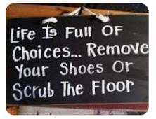
HCD: Kết luận ra sao?
Thưa tui không biết.
Các bạn còn nhớ loạt phim dạy trẻ con và người lớn của Mister Rogers' Neighborhood không ?
Đoạn khởi đầu của hàng mấy trăm video đều là thay áo khoác và thay giày khi vào nhà.

https://youtu.be/AQS3JGqx46U?list=PLa8HWWMcQEGQFcjbc_KqWjqH-8v8tQ3D4

-----===o0o===-----

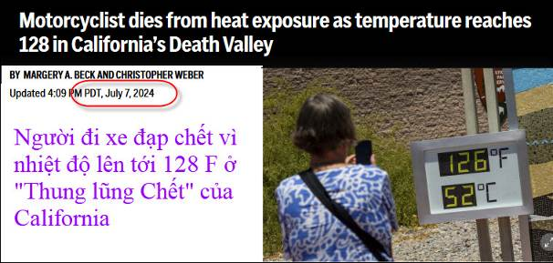
Nguồn tin và chi tiết: https://apnews.com/article/heat-wave-dangerous-high-temperatures-records-Morning%20Wire%20Subscribers
HCD tóm tắt bản tin:
LOS ANGELES (AP) - Một đợt nắng nóng kéo dài đã phá vỡ các kỷ lục trước đó trên khắp nước Mỹ vào Chủ nhật, đã “nướng” các khu vực phía Tây với nhiệt độ nguy hiểm gây ra cái chết của một người đi xe đạp ở Thung lũng Chết và giữ miền Đông nuoc Mỹ nóng ẩm.
National Weather Service đã báo động: có khoảng 36 triệu người, tương đương khoảng 10% dân số. Hàng chục địa điểm ở phía Tây và Tây Bắc Thái Bình Dương đã gắn liền hoặc phá vỡ các kỷ lục nắng nóng trước đó.

Nhiều khu vực ở Bắc California đã vượt quá 110 độ (43,3 độ C), với thành phố Redding đứng đầu ở mức kỷ lục 119 (48,3 độ C). Phoenix đã lập kỷ lục hàng ngày mới vào Chủ nhật về nhiệt độ thấp ấm nhất: nó không bao giờ xuống dưới 92 F (33,3 C).

Nhiệt độ cao 128 F (53,3 C) đã được ghi nhận hôm Chủ nhật tại Death Valley National Park ở miền đông California, nơi một du khách chết vì nhiệt độ cao và một người khác phải vào nhà thương.
HCD: Càng ngày càng nóng. Băng ở hai địa cực tăng dần, nước biển dâng cao, vùng “Lục Tỉnh” Việt Nam bị đe dọa lụt lội.
____
From: Nhat Hoang Nguyen <nhathoang351967@
Sent: Saturday, July 6, 2024 1:05 SA
Subject: Hỏi
Cách tìm sách theo tựa và tác giả không thấy đâu
Anh vào trang chứa sách xưa, xong giữ key Ctrl (trên keyboard) và nhấn key F. Một Windows hiễn ra, anh đánh tên tác giả hay tên sách vào nó sẽ tìm cho anh tất cả những quyển có tên anh muốn. Chỉ cần đánh hai ba chữ thôi, không cần trọn tên sách..
Đây cũng là cách search một trang webpage quá lớn.





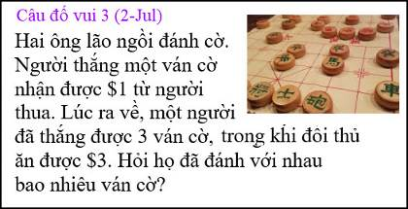

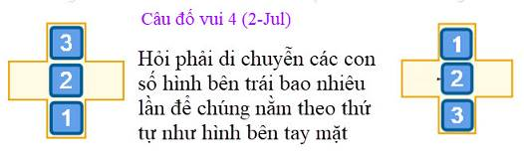

From: nang huynh <nlehuynh@
Sent: Friday, July 5, 2024 8:17 CH
Subject: Giải đáp các câu đố

Câu 1: kiểu VN: 6 tuổi ; kiểu Mỹ: 5 tuổi
Câu 2: 21 tuổi
Câu 3: 9 ván cờ (ăn 3; thua 6)
Câu 4: di chuyển 5 lần

Cảm ơn Anh, chúc Anh mạnh khỏe
Năng
HCD: Cám ơn anh Năng

From: Hung Truong <hungttruong41@
Sent: Friday, July 5, 2024 11:56 CH
Subject: Hùng Trương - Giai đáp câu đố 01 Jul 2024

Thân gửi anh Đẳng,
Xin gửi anh giải đáp câu đố ngày 01 July 2024.
Xin cám ơn anh.
Hùng Trương
================================
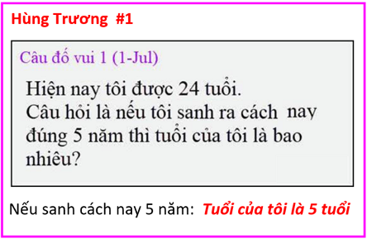

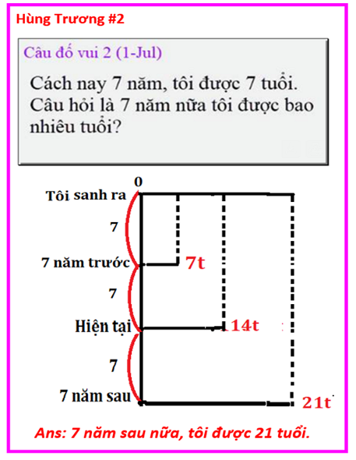

-----===o0o===-----
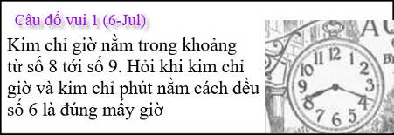
Câu đố nầy quá khó

